相关问题-指南

各位同学好，为了便捷出国事项，可参考如下指南（实时更新中）

研究生教育管理系统的具体页面有四部分，根据需求申请：

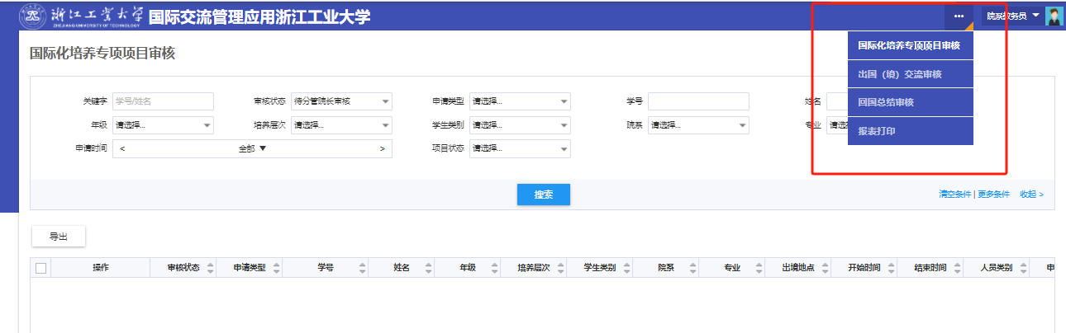

注意事项：

## （1）出国境交流审核

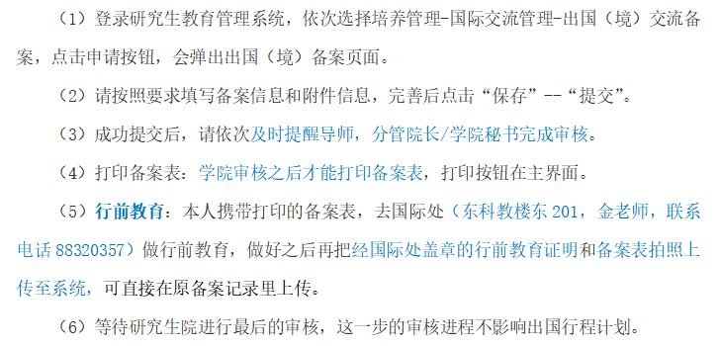

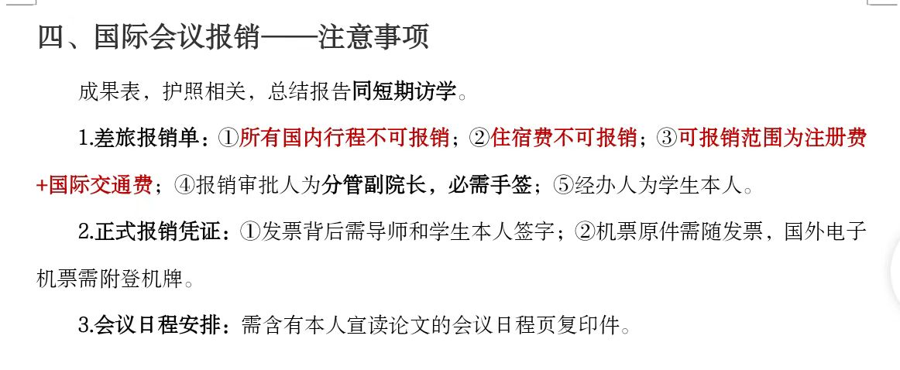

相关问答：

1. 出国流程的申请表，请问这个开始时间和结束时间，是填会议的起止时间，还是填包括来回住宿行程的时间？

**会议的起止时间**

1. 需不需要事先办理签证购买机票之类的。如果需要的话，机票和住宿的报销包括在里面吗？

**分情况讨论（见第五条）///** 签证机票这个请自己把握，满足国际会议资助要求的，可以申请学校资助，住宿费不报销。资助范围是注册费和国际旅费，亚洲地区最多1万元人民币，非亚洲地区最多1.5万人民币。

1. **出国前的备案请按要求上传机票或签证，出国前务必到国际处做行前教育（不可以回来补）**
2. **国际会议的资助要求：论文是学生第一或者导师第一学生第二并且学生做口头报告**
3. 资助范围（见文件2）

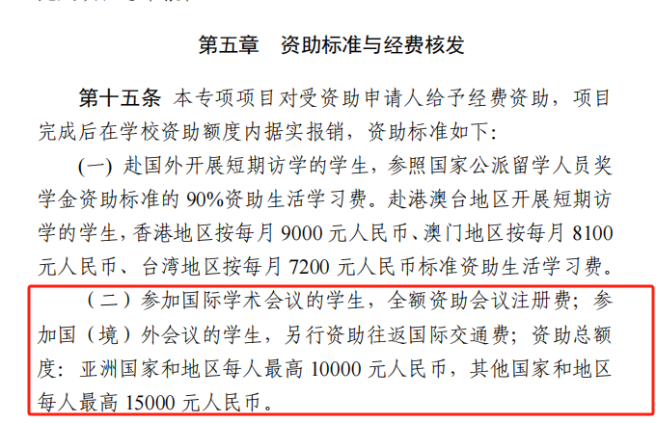

## 团队出国交流（代表学院/团体）

如果是导师经费和学科经费，请按照国际处要求。研究生院这边在系统里备案即可。

【国际处要求】浙江工业大学学生短期出访申办须知、流程、表格和文件<http://www.wsc.zjut.edu.cn/2019/0103/c2650a65827/page.htm>

并在研究生管理系统备案：

